Bananes au rhum, une recette de Christelle Brua
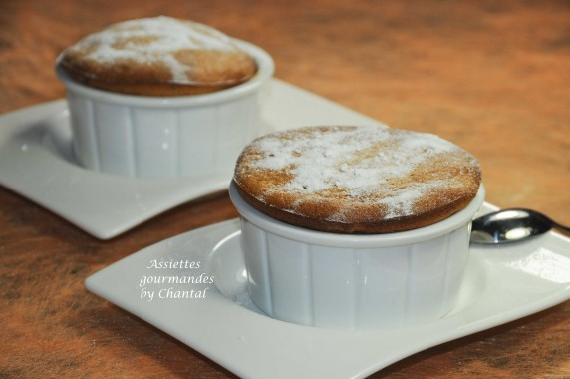
Ingrédients (pour 4 personnes):
3 ou 4 bananes mûres , 75 g de chocolat au lait (j'ai utilisé un chocolat lait / caramel de chez Barry), 60 g de beurre de cacahuètes, 2 cuil. à c. de sucre, 1 cuil. à s. de rhum, 50 g de beurre, 3 blancs d'oeufs, sucre glace, zeste de citron (facultatif)
Préparation:
Faire fondre 20 g de beurre au micro-ondes et beurrer l'intérieur des ramequins.
Mettre le beurre restant (30 g), le chocolat et le beurre de cacahuètes dans un petit saladier et faire fondre au micro-ondes. Mélanger.
Ecraser la pulpe des bananes à la fourchette. Ajouter 1 cuillerée de sucre, le rhum et éventuellement un zeste de citron (je l'ai ajouté à la recette d'origine car j'adore l'association citron / bananes)
Battre les les blancs en neige en ajoutant le sucre restant. Incorporer les blancs montés au mélange chocolat / cacahuètes.
Répartir les bananes écrasées au rhum au fond des ramequins. Garnir avec la préparation en s’arrêtant à 1 cm du bord.
Enfourner à 180 °C pendant 9 minutes.
Sortir du four, saupoudrer de sucre glace et déguster aussitôt!

www.assiettesgourmandes.fr
